IMG_256

让人才服务更高效

**数字化人才服务平台**

HR SERVICE PLATFORM

造风者教育科技有限公司



IMG_256

地址：湖北省武汉市洪山区珞喻路724号

电话：027-87925155  
网址：www.zfzcn.com

武汉造风者教育科技有限公司

欢迎使用造风者数字化人才服务平台！

本产品是基于共有云打造的一款全方位的人才服务系统。它涵盖了岗位管理、班级管理、职位管理和人才服务门户等栏目，旨在为用户提供一站式的人才服务体验。

与传统的人才服务平台相比，我们在岗位设计上做出了创新。我们为每个岗位都设计了应聘学习资料和应聘试题，以帮助学生在应聘前做好充分的准备。这不仅可以提高学生的应聘成功率，也能够提升岗位的匹配度，让学生和企业之间的匹配更加精准。

在本产品手册中，我们将为您介绍造风者数字化人才服务平台的各项功能和特点，并提供详细的使用指南。无论您是学生正在寻找就业机会，还是企业人力资源部门寻找合适的人才，亦或是教育机构希望提供更好的教育资源，本产品都能满足您的需求。

感谢您选择造风者数字化人才服务平台，我们期待与您携手合作，共同打造更加高效便捷的人才服务体系！

# 人才服务门户

人力资源服务门户是造风者数字化人才服务平台的重要功能之一。该门户为学生提供了一个便捷的浏览岗位和了解企业的途径。学生可以在人力资源服务门户中找到各种岗位的详细信息，了解该岗位所要求的必备技能和背景知识。

平台为每个岗位设计了应聘学习资料和应聘试题，学生可以通过学习资料进行系统学习，提升自己在该岗位上的素质和能力。学生可以利用平台提供的学习资料进行自主学习，无论是在工作前还是在校期间，都可以利用这些资源为将来的就业做好充分准备。

在完成学习后，学生还可以通过平台提供的试题进行自我评估。试题的设计能够帮助学生了解自己是否具备达到岗位要求的能力和水平。通过参与试题答题，学生可以对自己的掌握程度进行自我检测和评估，从而更好地了解自己在岗位要求方面的优势和不足。

此外，学生还可以在线制作自己的简历，并将简历投递给心仪的岗位。通过人力资源服务门户的简历制作功能，学生可以方便地创建个人简历，包括个人信息、教育背景、工作经历等。学生可以根据岗位要求，在简历中突出自己的优势和能力，提高自己在招聘中的竞争力。而且，学生可以直接在平台上将简历投递给心仪的岗位，减少了繁琐的邮寄程序和不确定性。

人力资源服务门户是造风者数字化人才服务平台的一个重要功能模块。该门户为学生提供了便捷的浏览岗位、了解企业的途径，并且通过应聘学习资料和试题的设计，提供了学习和自我评估的机会。同时，学生还可以利用平台制作个人简历并投递给心仪的岗位，以提高自己的求职竞争力。这些功能的结合，为学生提供了一个全方位、便捷和高效的人力资源服务平台。

## 首页

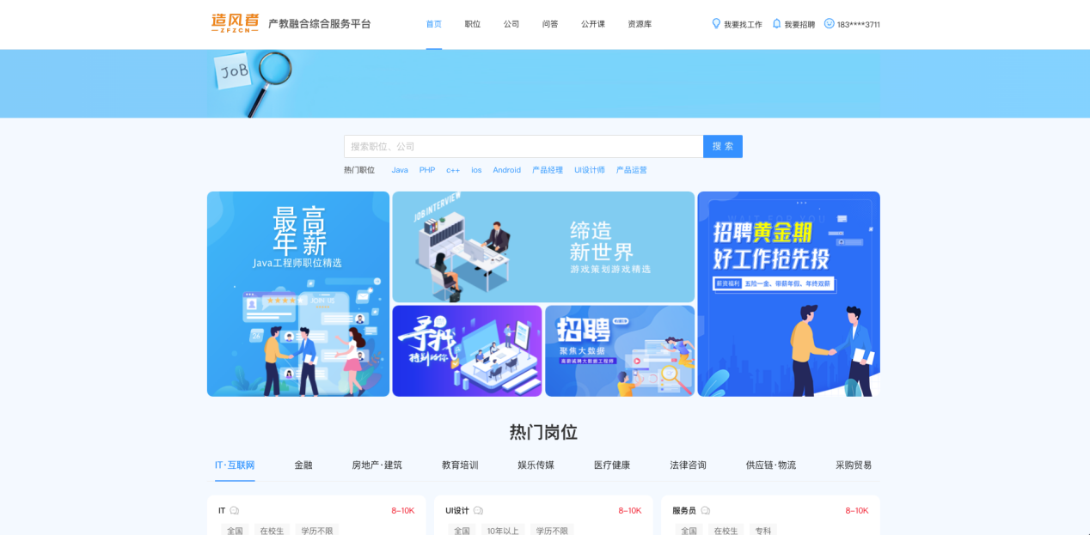

如图所示，在首页中我们提供了快速检索功能，您可以通过关键词快速搜索到您感兴趣的职位，帮助您轻松找到心仪的工作机会。

其次，我们的首页展示了热门岗位和推荐企业与岗位，为您提供了行业内最新、最热门的职位信息，帮助您及时了解就业市场的动向。

除此之外，首页的导航栏还提供了进一步的导航功能，您可以根据自己的需求进入相应栏目。职位栏目提供了各种职位的招聘信息，公司栏目则提供了各大企业的介绍和招聘信息。问答栏目是一个互动平台，您可以在这里咨询、提问，与其他用户分享经验和知识。公开课栏目则提供了各种在线课程，可以帮助您进一步提升自己的技能和知识。资源库栏目则为您提供了一系列学习资料和考试试题，帮助您在应聘前做好充分的准备。

## 职位

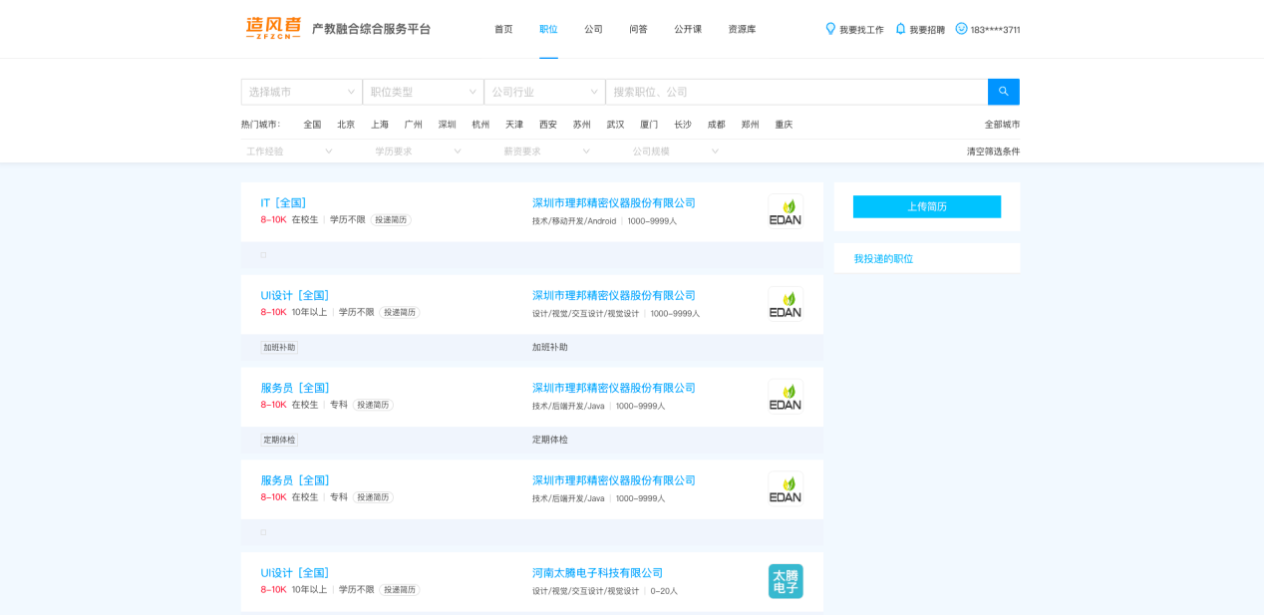

职位功能模块旨在为用户提供便捷的职位搜索和投递简历的功能。用户可以根据城市、职位类型、公司行业以及职位关键字进行搜索，以找到符合自己需求的职位。

在搜索结果页面，用户可以看到职位列表，其中包括职位名称、薪资、招聘要求和学历要求等信息，同时也可以查看公司的名称、行业以及职员人数，并浏览公司的LOGO。这些信息将有助于用户了解职位的详细信息以及公司的背景。

用户可以通过简单操作快速投递自己的简历，同时页面右侧还提供了简历上传和查看投递职位的功能，方便用户管理自己的求职进程。

### 职位详情

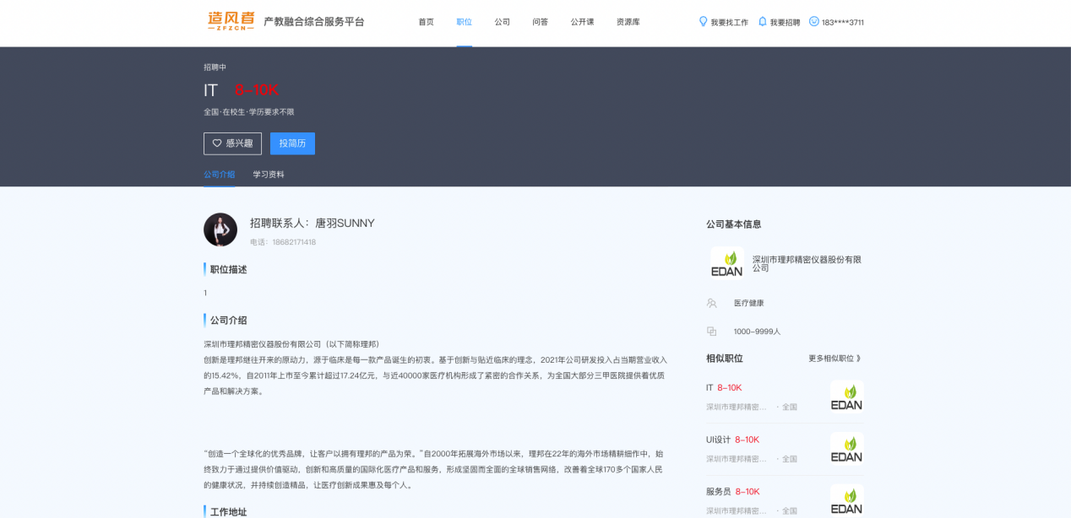

[职位名称]

在该模块中，用户可以看到该职位的名称，以便了解岗位的具体职责和要求。

[薪资]

用户可以在该模块中了解到该职位的薪资待遇，帮助他们在选择和考虑职位时做出合理的决策。

[职位收藏功能]

该功能为用户提供了一个感兴趣开关，可以将喜欢的职位收藏起来。这样用户可以随时查看自己感兴趣的职位，并方便后续的操作。

[投简历入口]

用户可以通过该模块进入投简历的界面，方便他们将自己的个人简历提交给招聘方。

[公司介绍]

在该模块中，用户可以了解到该公司的背景、规模、业务领域等详细信息。这有助于用户更好地了解公司的情况，以便做出更好的决策。

[职位学习资料]

该模块为用户提供了与该职位相关的学习资料，例如面试指导、职业经验分享等。这样用户可以提前了解和准备相关知识，增加自己的竞争力。

[职位详细介绍]

用户可以在该模块中获得关于该职位的详细介绍，包括工作内容、所需技能、职位要求等。这有助于用户更好地了解职位的特点和要求，从而决定是否适合自己。

[招聘联系人]

该模块提供了该职位的招聘联系人信息，包括联系人姓名、联系方式等。用户可以通过联系人解答疑问或者进行进一步沟通。

[公司基本信息]用户可以在该模块中了解到该公司的基本信息，如公司地址、联系方式等。这样用户可以方便地了解和联系该公司。

[其他相似的职位]

该模块为用户提供了该职位的相似职位推荐。用户可以通过该功能发现更多与自己需求和背景相符的职位。

### 职位详情学习资料

在职位详情页中，每一个职位都配套了学习视频、文档和试题。旨在为您提供多样化的学习方式。通过观看学习视频，您可以深入了解该职位的工作内容、技能要求等，并由专业人员进行详细解说，帮助您更加全面地掌握相关知识。此外，我们还提供了丰富的文档资料，涵盖了各个方面的知识点和技术要点，方便您进行深入学习和巩固。

为了评估您的学习成果，我们还为每个职位准备了相应的试题。您可以通过完成试题来测试自己的学习情况，并对自己的理解和掌握程度进行评估。通过测试，您可以更好地了解自己的优势和不足之处，针对性地进行提升。

## 公司

公司功能模块旨在为学生提供一个便捷的搜索和了解公司的工具。通过从城市、行业类型、公司规模等维度进行筛选，学生可以快速找到符合自己需求的公司，并了解其具体的情况。

### 公司模块首页

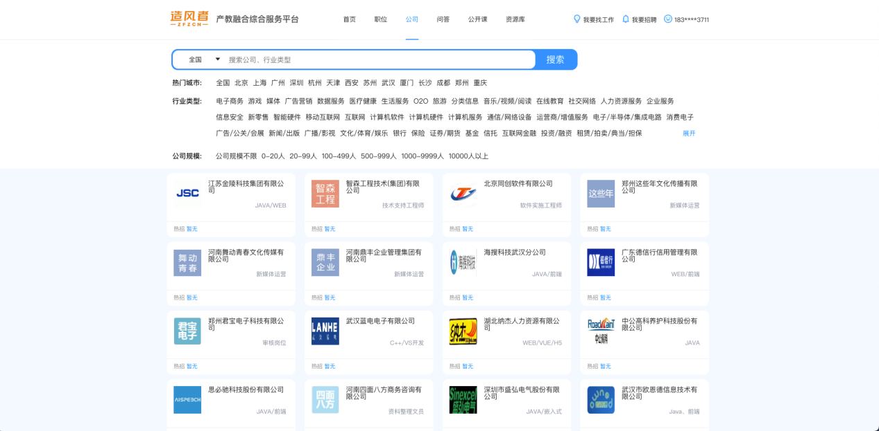

公司首页为学生提供了更多关于公司的信息，帮助他们在应聘前做好充分的准备。通过了解公司的实例和情况，学生可以更好地了解公司的文化、发展前景、职位要求等，从而更好地准备自己的应聘材料和面试。

通过公司功能模块，学生可以：通过选择所在城市、行业类型和公司规模等筛选条件，快速找到符合自己需求的公司。查看公司的实例和情况，了解公司的文化、工作环境、发展前景等相关信息。通过浏览公司的实例和情况，了解公司的岗位要求和招聘信息。

### 公司详情和在招职位

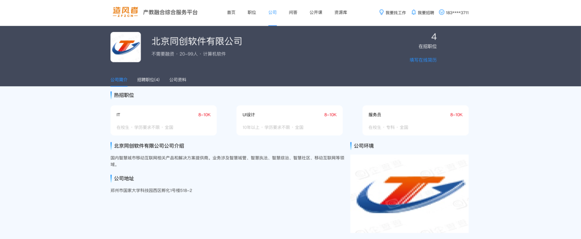

[在招职位]

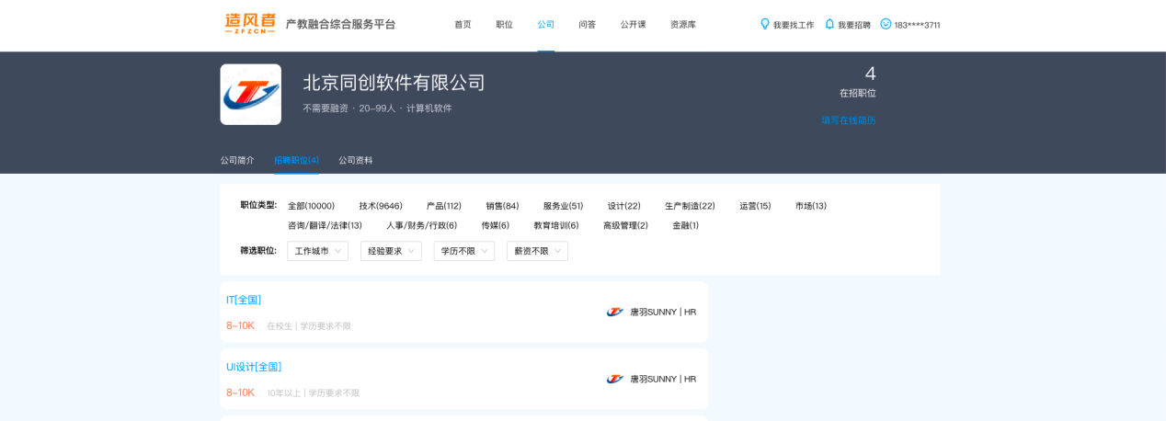

## 问答

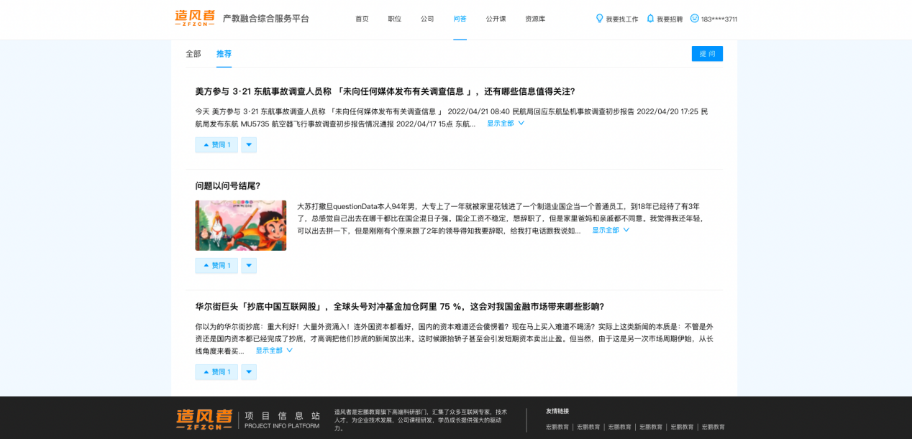

问答功能是为用户提供一个就职问题沟通的平台。学生可以在平台上提出与就职相关的问题，而其他同学或老师则可以给予解答。该功能旨在为学生提供一个交流与求助的场所，以帮助他们更好地准备就职。

问答功能的主要功能如下：

[问题提出与解答]

学生可以自由提出与就职相关的问题，并等待其他用户（同学或老师）给与解答。用户可以以文本形式表达问题，包括对岗位、行业、公司规模等方面的问题。

[社区互动]

学生可以在提出问题的同时选择将问题公开发布，供其他用户浏览和回答。用户还可以通过评论功能对其他用户的回答进行补充或提出进一步的问题。

[用户评价和点赞]

问答功能支持用户对他人的回答进行评价和点赞，以帮助其他用户更好地筛选有价值的信息和建议。

[关注和提醒]

用户可以选择关注感兴趣的问题，系统将及时提醒用户有新的回答或评论。这样可以确保用户能够及时获取和参与到有价值的讨论中。

通过问答功能，学生可以充分利用平台资源，与其他同学和专业人士进行互动交流，获取他人经验和建议，更全面地了解岗位要求，提升自身就职能力，并在职业规划方面获得有益的指导。同时，该功能也加强了用户之间的互动和社区氛围，提高了平台的用户黏性和参与度。

随着用户对就职问题需求的增长，问答功能将在造风者数字化人才服务平台中扮演重要的角色，并对用户提供有价值的目标导向性服务。

# 后台管理端

造风者数字化人才服务平台的后台管理是一个关键的组成部分，它提供了对整个平台的全面管理和控制。后台管理的功能旨在为管理员和运营人员提供便捷、高效的工作环境，以确保平台的正常运行和顺畅的用户体验。后台管理包括以下几个重要组成部分

[系统管理]

系统管理功能包括用户管理、权限管理等，管理员可以通过该功能对用户进行管理和控制，并能够查看登录日志以确保平台的安全性。

[班级管理]

班级管理功能允许管理员创建、编辑和删除班级，以及管理班级下的学生信息。管理员可以通过该功能实现对班级的全面管理，包括分配教师、查看学生信息和成绩等。

[人力服务功能]

人力服务功能是平台的核心功能之一，它包括岗位管理、职位管理和人才服务门户等。管理员可以通过该功能管理岗位和职位信息，并向学生提供相关的学习资料和应聘试题，以便他们在应聘前做好充分的准备。

[订单功能]

订单功能允许管理员管理平台上的订单信息，包括订单的创建、编辑和处理等。管理员可以通过该功能对订单进行管理，以确保订单的及时处理和顺利完成。

[热招推荐]

热招推荐功能是为了提高用户的匹配度和推荐效果而设计的。管理员可以通过该功能设置和管理热招岗位，以及为用户提供更准确、更全面的职位推荐。

[资源管理]

资源管理功能允许管理员管理平台上的资源信息，包括文件、图片、视频等。管理员可以通过该功能上传、下载和删除资源，并对资源进行分类和标签管理。

### 2.1 系统管理

用户通过不同的权限管理相应的功能模块，首先需要管理员先根据不同需求设置不同的角色，设置校区和班级，具体操作如下：

[用户管理]

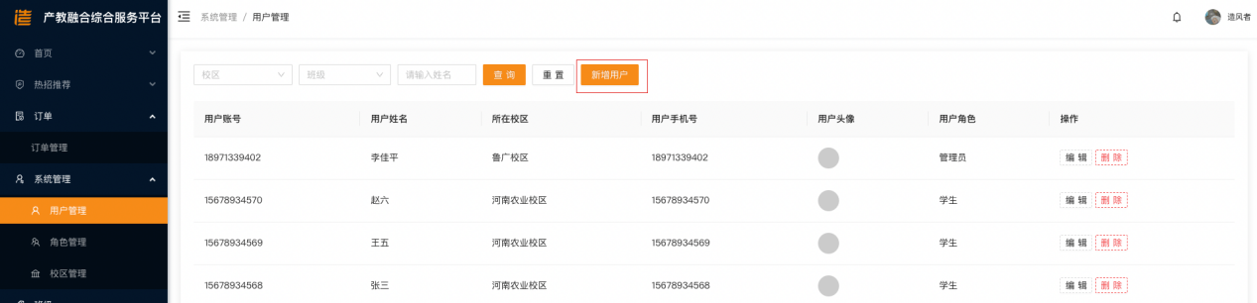

[编辑用户]

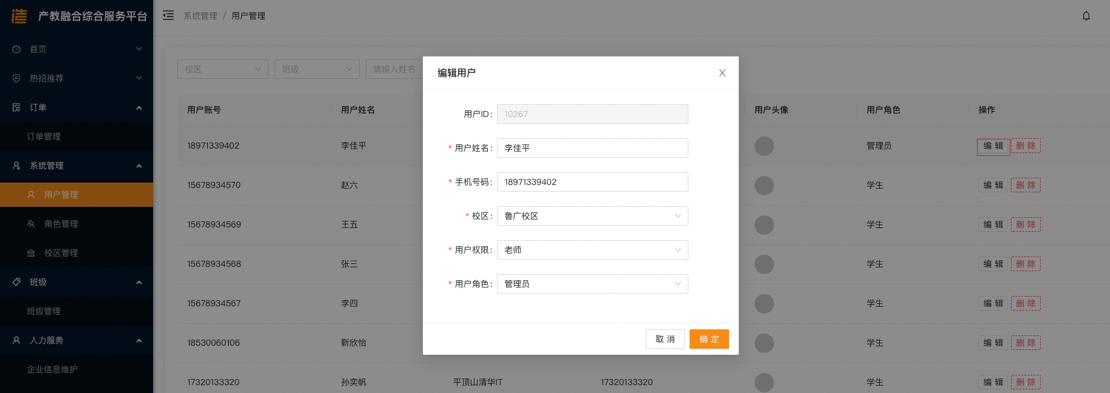

注：删除用户功能将永久删除系统用户，无法找回。请谨慎操作

### 2.2 角色管理

角色管理功能是造风者数字化人才服务平台的一个重要模块，它允许管理员根据需要自定义不同的管理角色，并从多个模块中指定该角色可以访问的功能模块。通过角色管理功能，管理员可以更好地控制平台的访问权限，保证每位用户都能够获得合适的权限，同时确保系统的安全性和数据的保密性。

在造风者数字化人才服务平台中，角色管理功能具有以下特点：

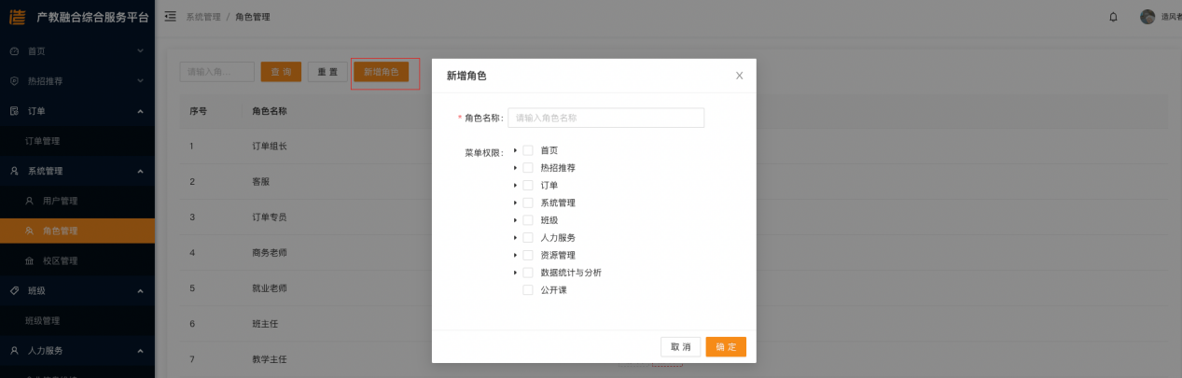

[自定义管理角色]

管理员可以根据需求自定义不同的管理角色，如岗位管理员、班级管理员、系统管理员等，每个角色可以具有不同的访问权限。

[指定访问模块]

管理员可以从首页、热招推荐、订单、系统管理、班级、人力服务、资源管理、数据分析等多个模块中，为每个管理角色指定可以访问的模块，以实现功能权限的精确控制。

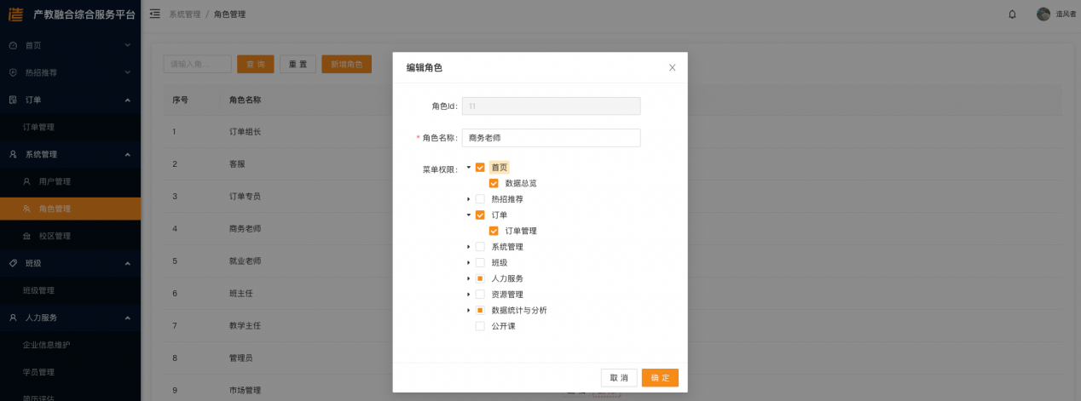

[灵活调整权限]

管理员可以根据实际需要随时调整角色的访问权限，方便适应各种场景下的管理需求。

[提高安全性]

通过角色管理功能，可以限制用户的访问权限，避免未经授权的用户获取敏感信息，提高系统的安全性。

通过角色管理功能，造风者数字化人才服务平台可以根据不同用户角色的需求和权限，为用户提供个性化的服务与管理，提升用户体验和平台的整体管理效率。

### 2.3 班级功能

该功能主要用来管理和维护班级相关信息，主要功能模块：

[班级管理] 新增/编辑/删除/查询

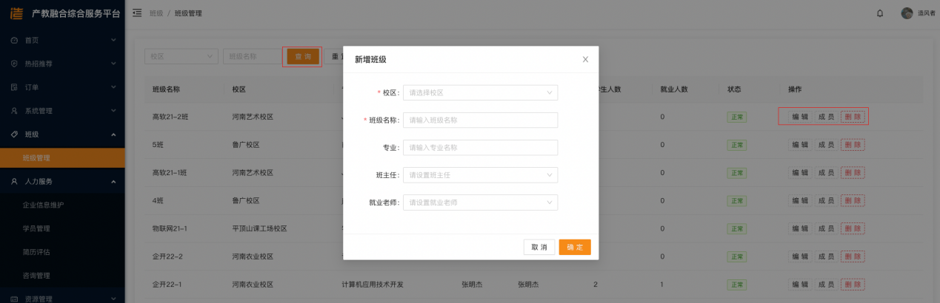

[班级成员] 编辑/删除

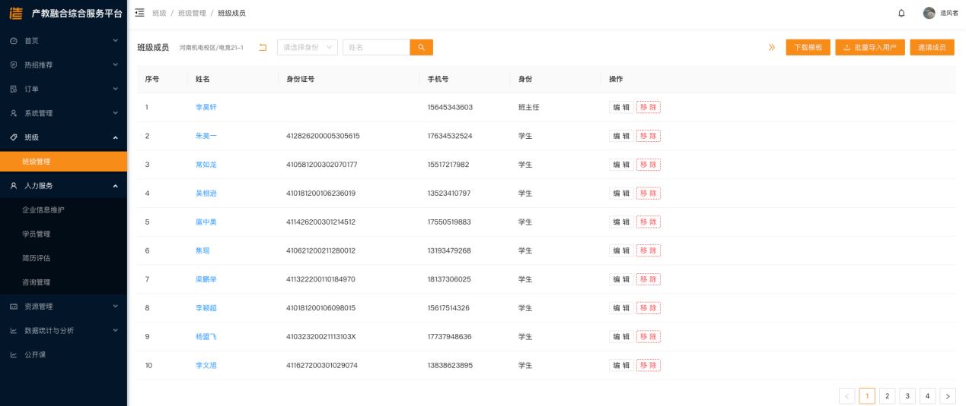

[班级成员导入] 邀请（搜索本校区用户后勾选添加至右侧栏，提交后系统自动导入右侧学生列表到该班级）

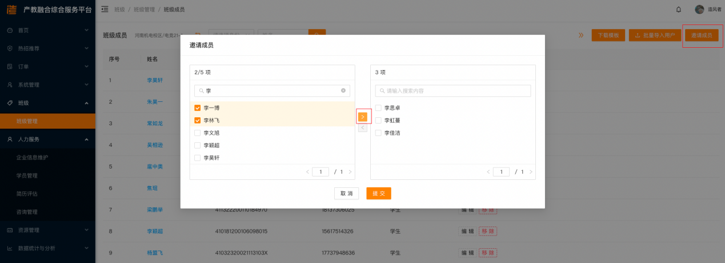

### 2.4 人力服务功能

人力服务管理主要包括以下模块：

[企业信息维护]

用户可以在系统中维护企业的基本信息，包括名称、联系方式、地址等，以确保企业信息的准确性和完整性。

[学员管理]

该功能模块允许管理员对学员的信息进行管理和维护。管理员可以添加、编辑和删除学员信息，包括学员的基本信息、学历、项目经验等。此外，管理员还可以为学员分配不同的岗位和班级，以实现适合个人能力和兴趣的就业方向。

[简历评估]

人才服务平台提供简历评估的功能，通过系统自动筛选和评估学员简历，以快速找到与岗位要求匹配的候选人。管理员可以设置关键词和条件，系统会自动根据这些条件对简历进行评估并生成评估报告，节省了人力资源部门的时间和精力。

[咨询管理]

此功能模块为企业和学员提供咨询管理的服务。企业可以通过平台向咨询师提出招聘和职业发展方面的问题，咨询师会及时回复并提供专业的建议和指导。学员也可以通过平台向咨询师咨询学习和就业方面的问题，以获得个性化的指导和支持。

### 2.4.1 企业信息维护

[新增/编辑/删除企业]

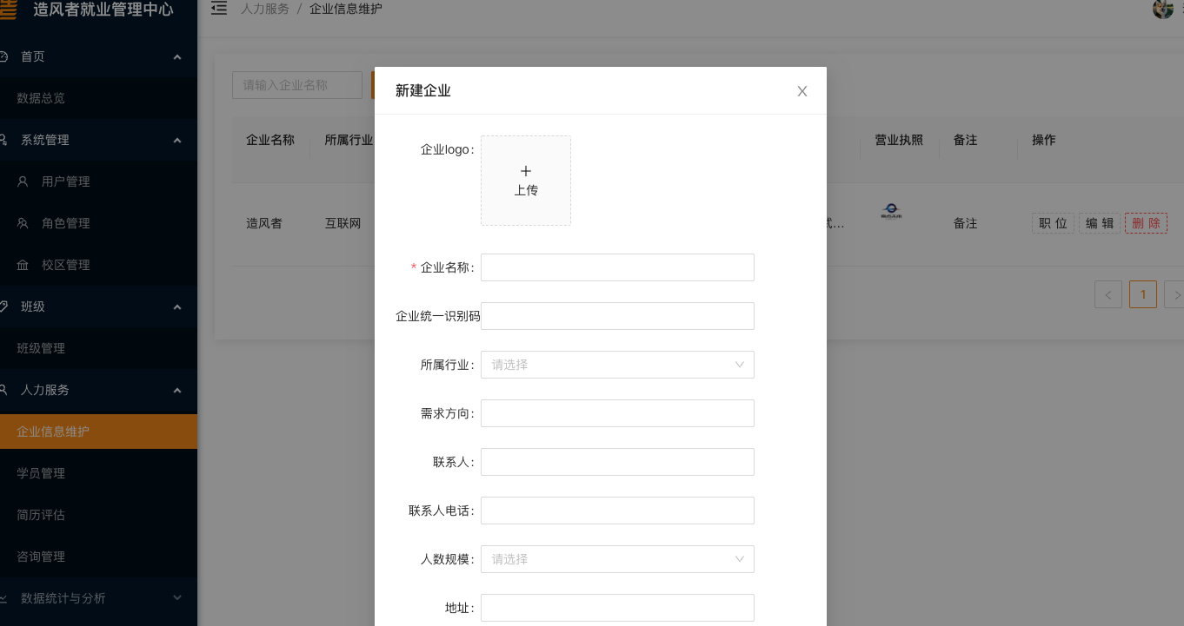

[跟踪]

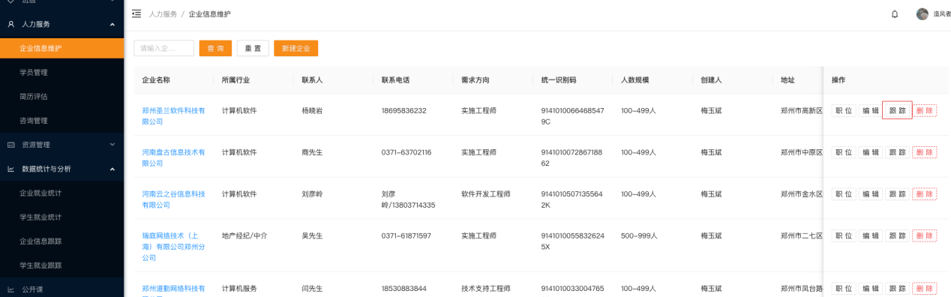

### 2.4.2 企业招聘职位

企业招聘职位发布，点击企业列表操作栏中的职位进入职位发布页

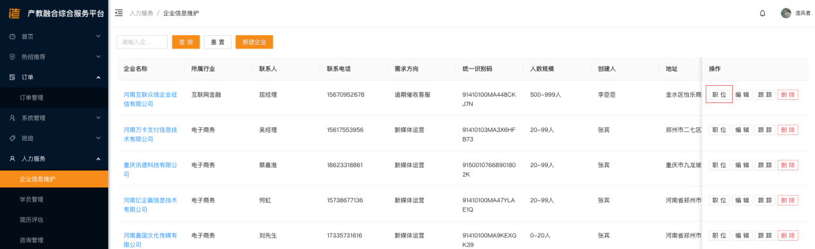

1. 点击发布职位按钮编辑发布信息，注：已录入的职位可作为职位模版快速新建职位

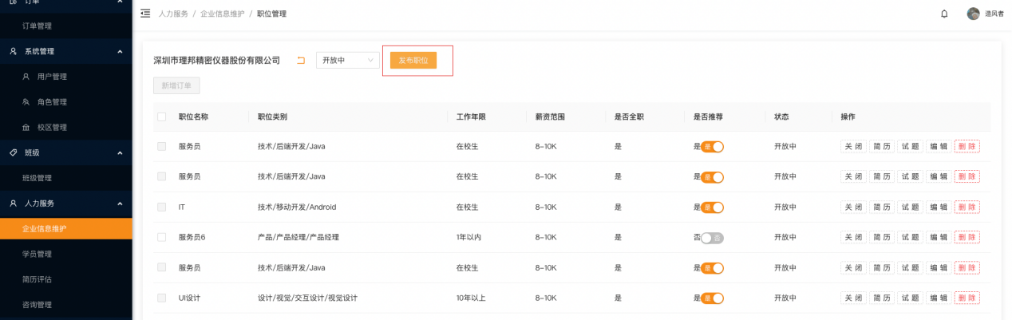

1. 可更改职位发布状态

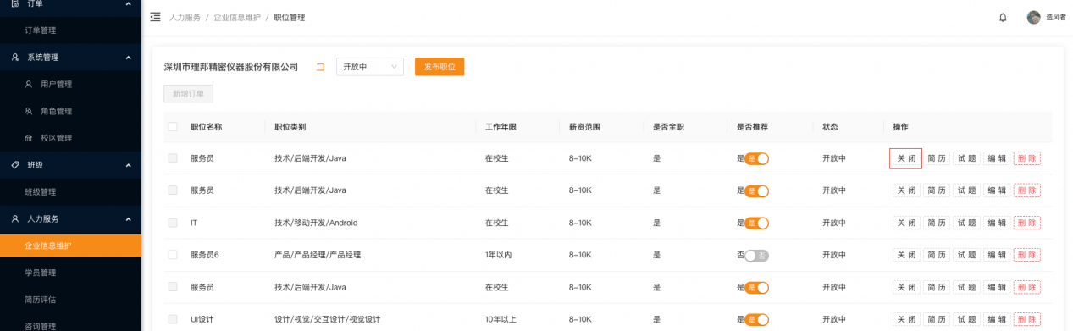

1. 发布订单 - 勾选职位后发布订单按钮高亮即可新增订单（已发布过订单的职位不可用）

新增订单输入名称、金额、上传合同、关联岗位预招聘人数默认岗位发布时的预招人数，

发布成功后在订单功能中查看

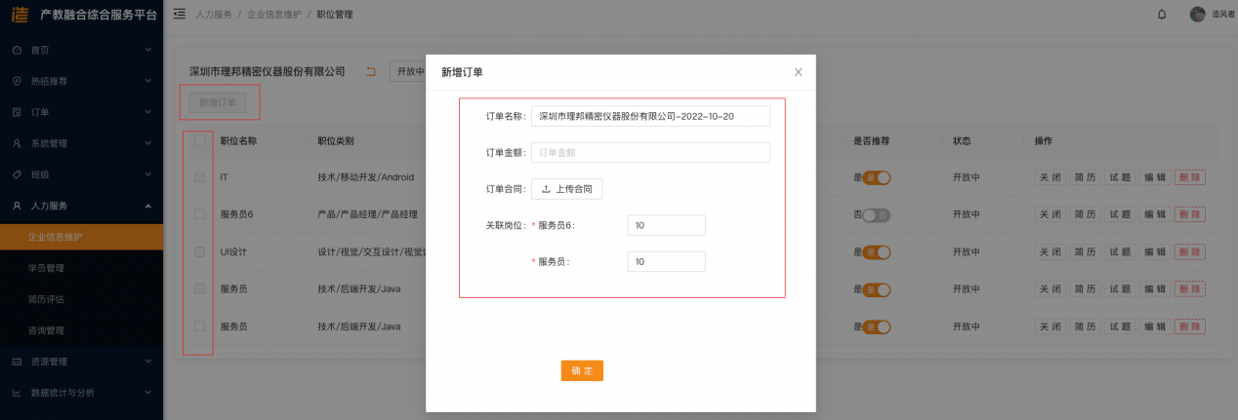

### 2.4.3 职位简历

点击职位列表操作里的简历按钮查看该职位下已投递的简历列表

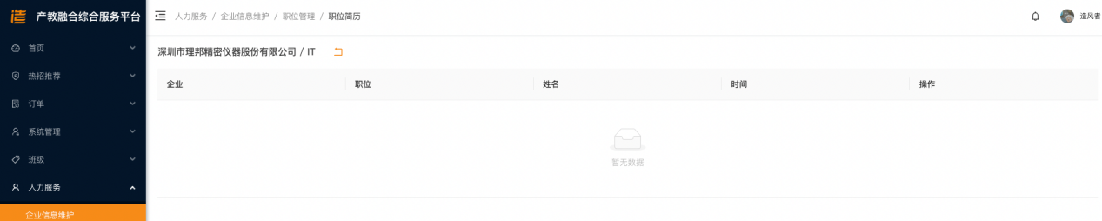

### 2.4.4 职位试题

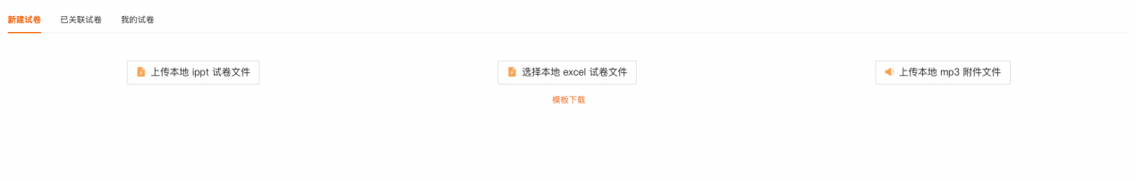

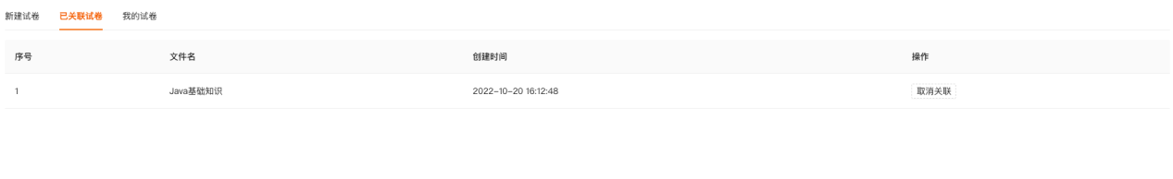

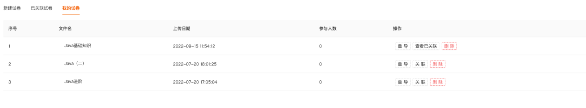

### 2.4.5 学员管理

[新增/编辑/删除学员]

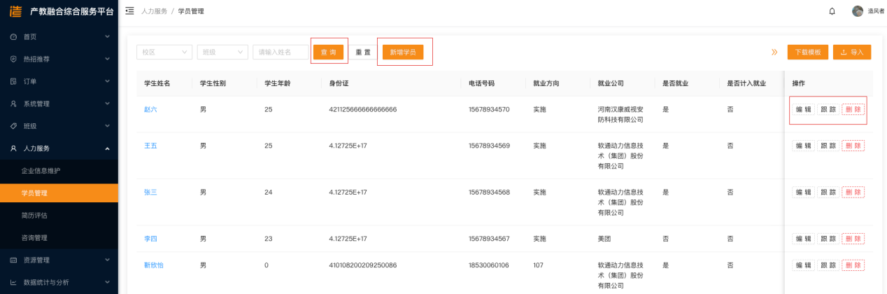

可通过模版导入的方式批量导入学员，下载对应的模版编辑后导入（注：编辑学员信息中校区班级需要精确填写系统录入的校区及班级名称，否则导致无法匹配相应校区及班级）

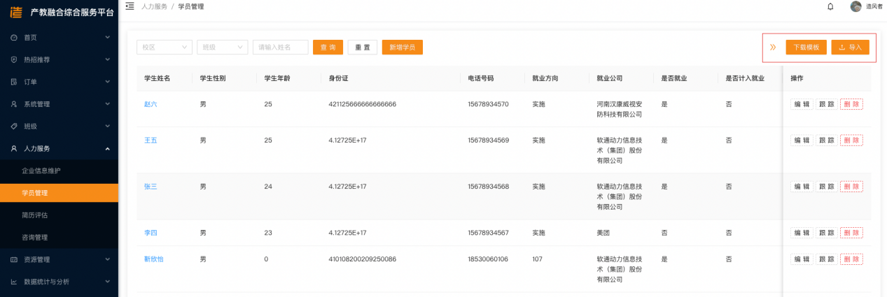

### 2.4.6 简历评估

可根据检索条件搜索简历，(筛选条件：校区、班级、学员姓名、待审阅、已通过、未通过)

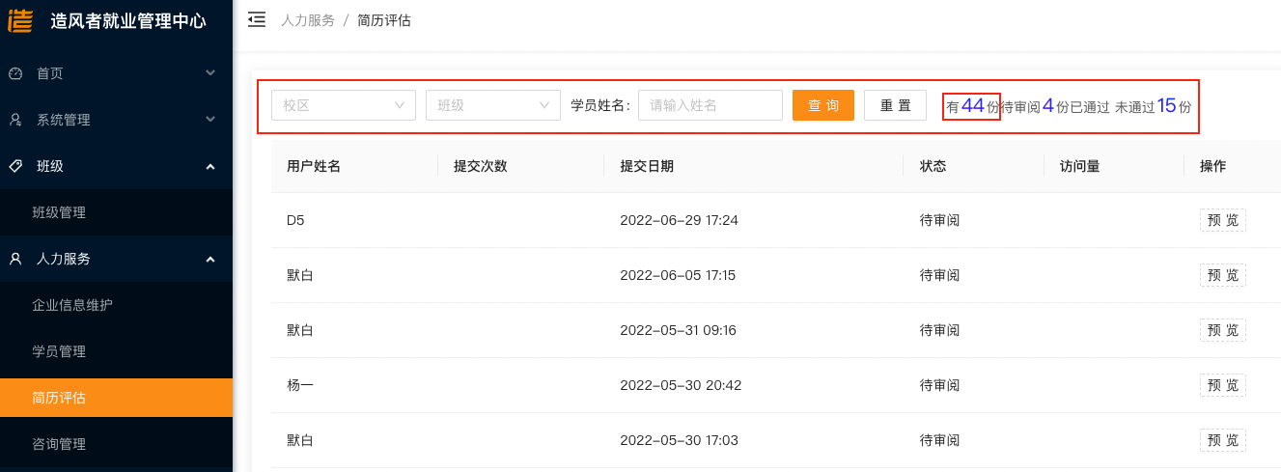

点击列表操作栏的预览按钮，审阅及评论简历，点击简历图片预览

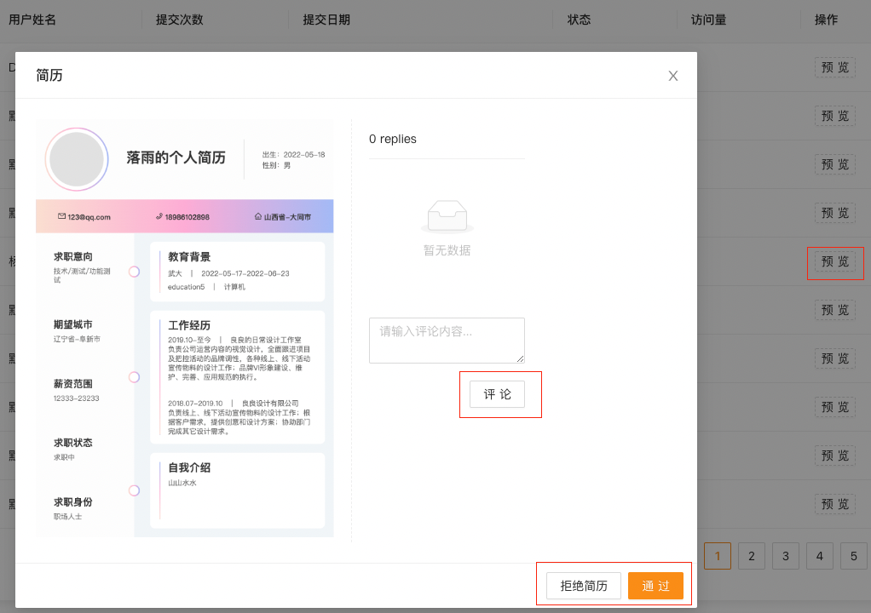

### 2.4.7 咨询管理

[查看全部或切换推荐问答]

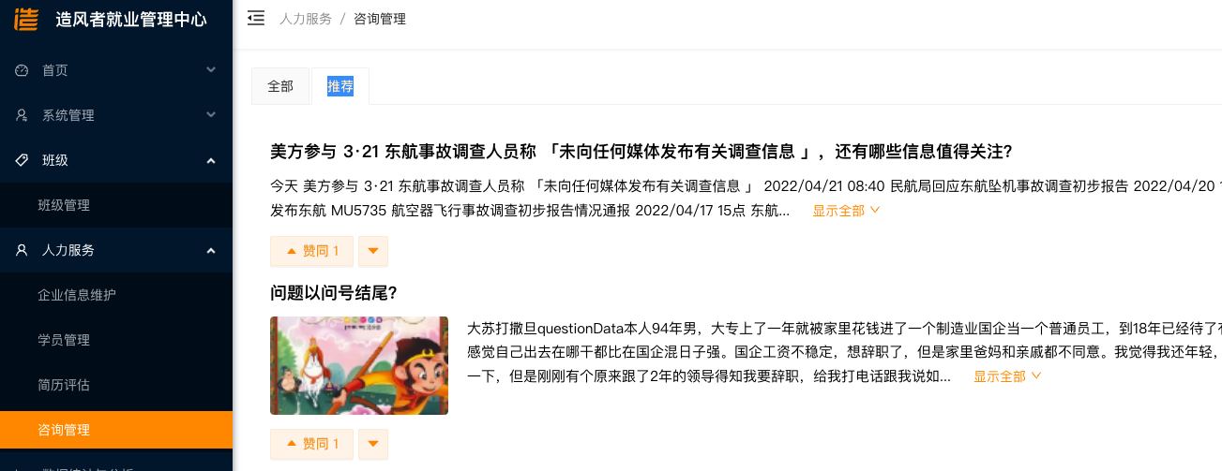

[点击标题进入详情，可针对问题进行回答，也可赞同或不赞同投票]

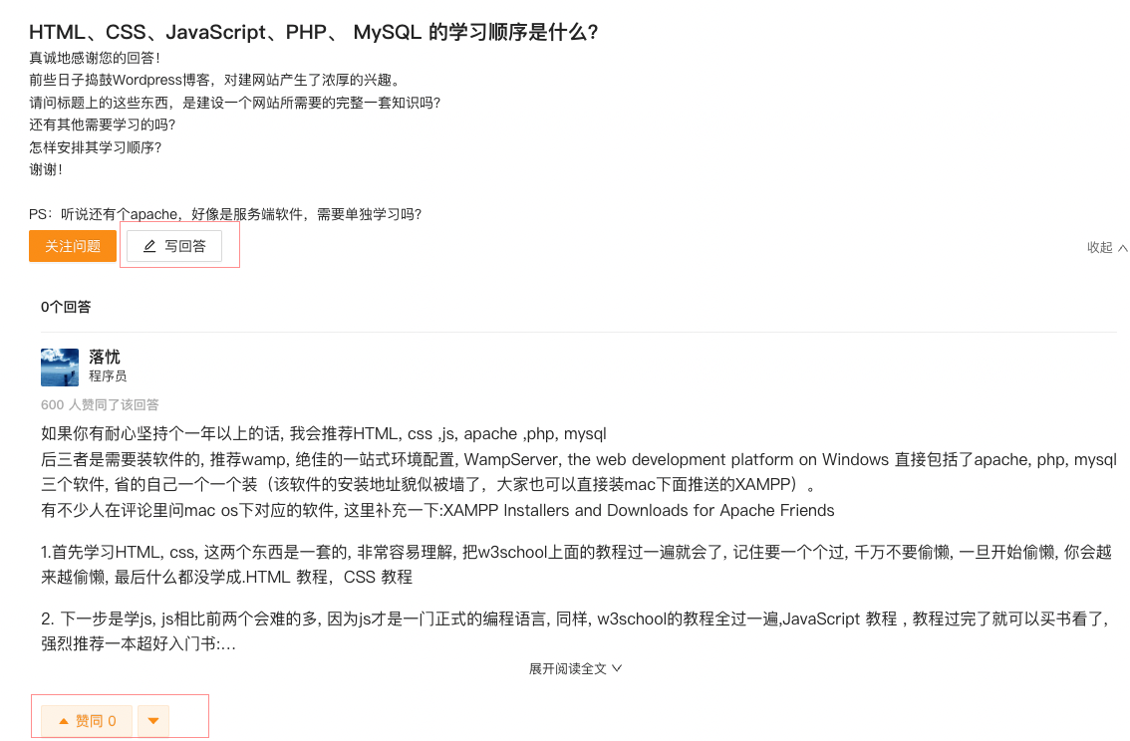

### 2.5 订单功能

订单管理功能旨在提供一个快捷高效的人力资源订单维护流程，便于机构或学校内部应对企业的批量招聘需求。

[人才简历提交通道]

订单功能为机构或学校提供一个开放的人才简历提交通道。各就业负责人可以利用该通道填充所需的人才简历，以满足企业的招聘需求。

[快速维护订单流程]

通过订单管理功能，用户可以快速、方便地维护整个订单流程。包括订单的创建、修改、审批、关闭等环节，以确保订单的顺利进行。

[直观了解简历完成情况]

订单下达人可以直观地了解订单中的人才简历完成情况。通过订单管理界面，订单下达人可以及时了解到各就业负责人已经提交的简历数量和质量，方便对进展进行监控和评估。

通过订单管理功能，用户可以提升人才服务工作的效率，优化校招活动的管理流程，有效满足企业批量招聘的需求。同时，订单功能的灵活性和方便性，也为用户提供了更好的人力资源管理和监控手段。

[查看/修改/移交/删除订单]

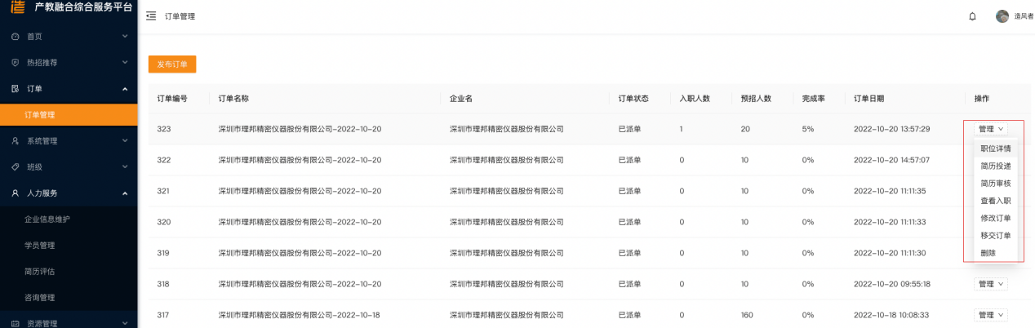

[批量简历投递]

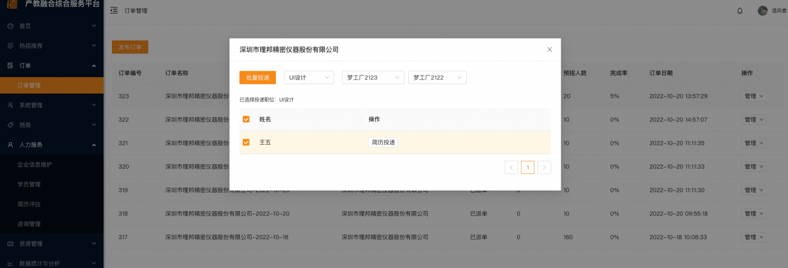

[简历审核]

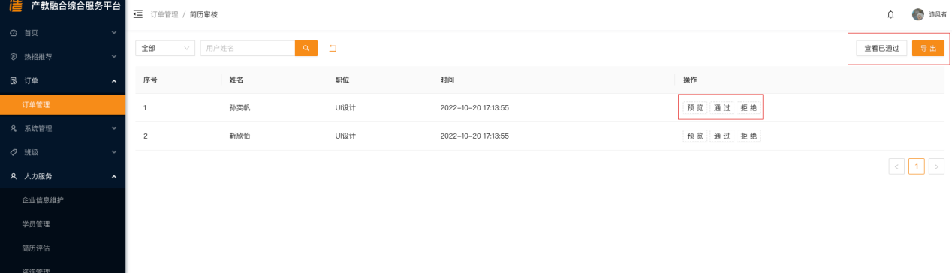

[查看入职]

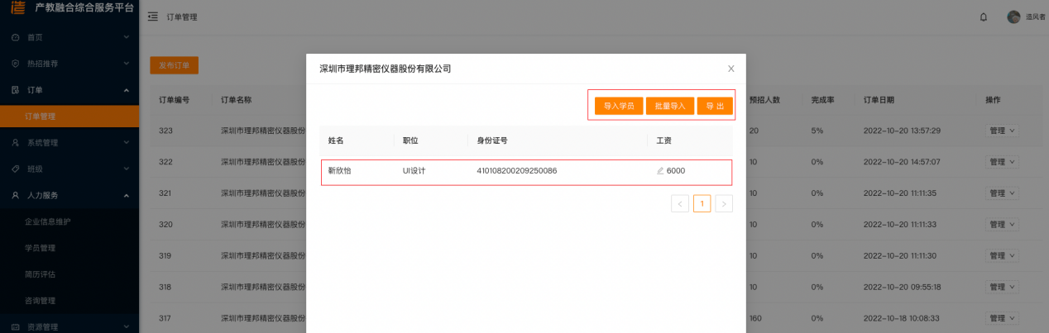

### 2.6 热招功能

[简历投递/审核查看入职同上订单功能]

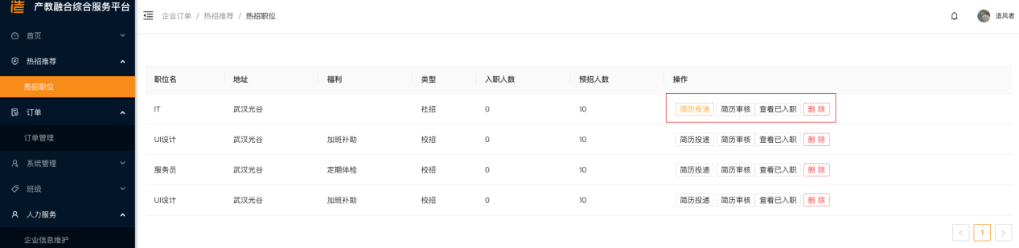

[岗位资源上传]

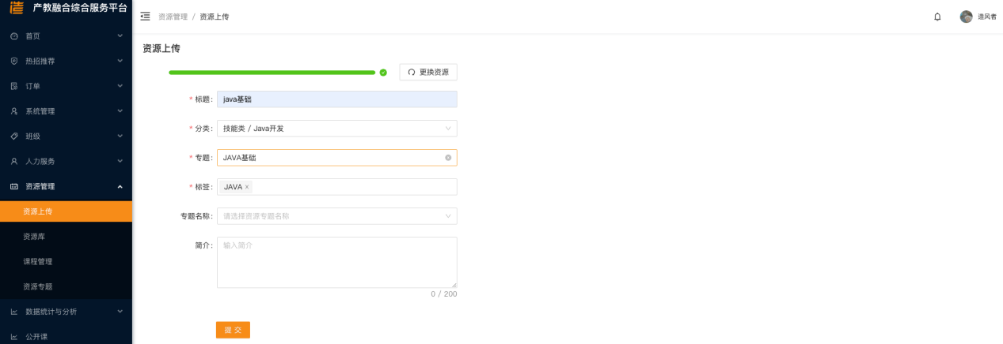

[资源库]

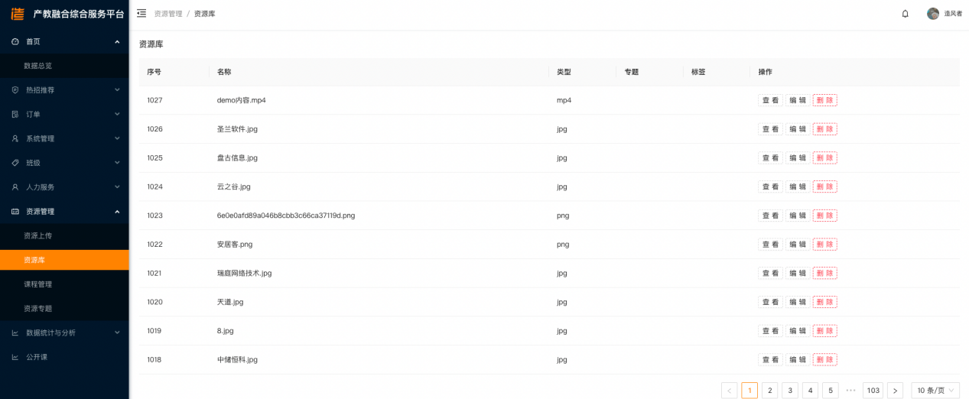

[课程管理]

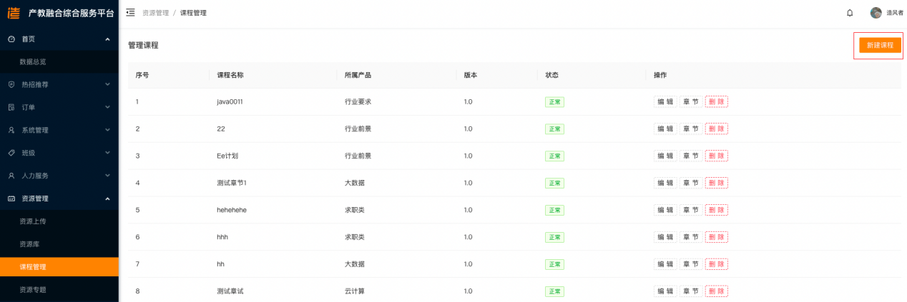

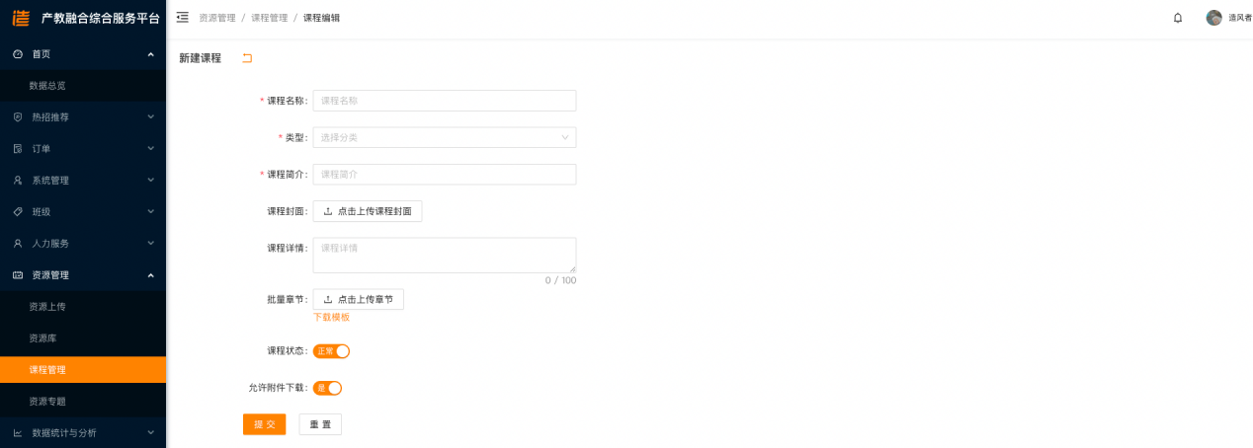

[资源专题]

用于将多门课程汇总为一个专题，方便关联与查看。

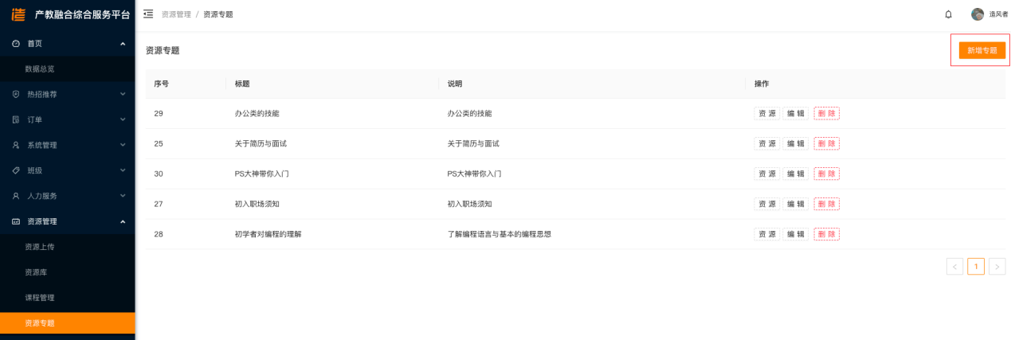

### 2.7 数据分析

目前分三类跟踪记【基本信息，合同，业务】

基本信息包括企业基本信息的增删改，合同包括企业跟踪上传的合同，业务包括电商专员针对企业发布的行踪描述记录

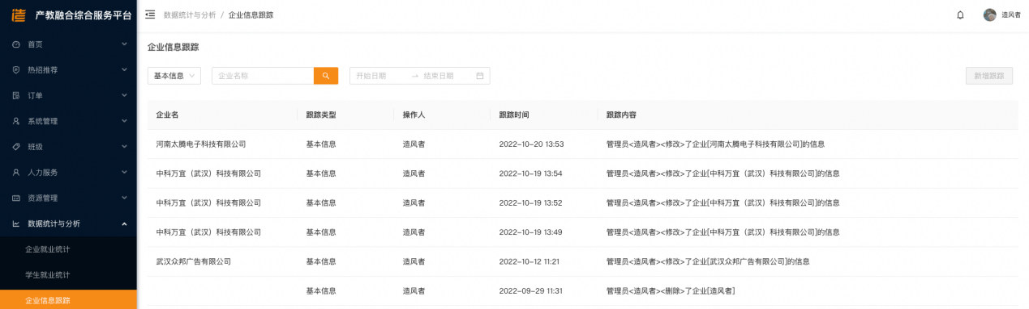

新增企业跟踪（单点企业跳转至该页或单个企业新增按钮点亮）

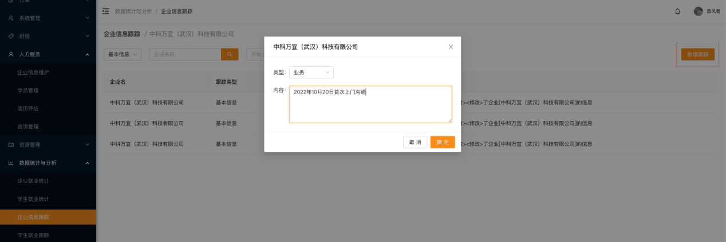

#### 2.7.1 学生信息跟踪

目前分三类跟踪记【基本信息，就业，回访】

基本信息包括学员基本信息的增删改，就业包括学员就业信息的变更记录，回访包括电就业老师针对学员发布的回访描述记录

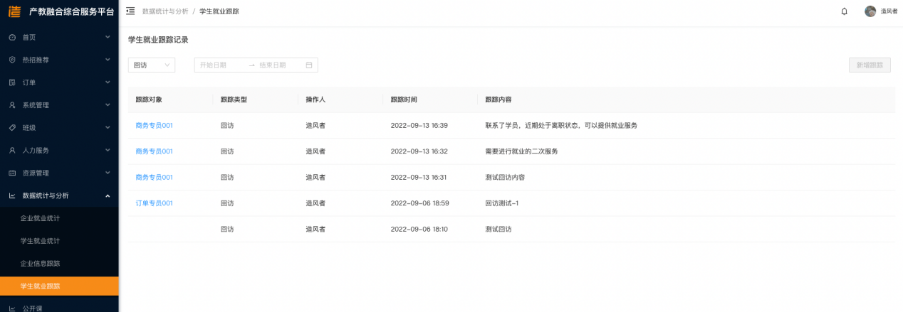

新增学员跟踪（单点学员管理某学员跳转至该页或单个学员新增按钮点亮）

